КАЗАНСКИЙ (ПРИВОЛЖСКИЙ) ФЕДЕРАЛЬНЫЙ УНИВЕРСИТЕТ
ИНСТИТУТ ВЫЧИСЛИТЕЛЬНОЙ МАТЕМАТИКИ И ИНФОРМАЦИОННЫХ ТЕХНОЛОГИЙ

Семестровая работа по предмету:
«Вычислительные методы»
на тему: «Табулирование трансцендентных функций»
Вариант №6

Работу выполнил:
Студент 3-го курса
Группы 09-409
Набиев М.А.

Работу проверила:
Павлова М.Ф.
дата нужна?

Казань-2017
1. Постановка задачи
Одна из специальных задач функций математической физики — интеграл Френеля, определяется следующим образом:
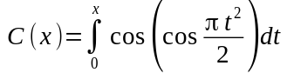
Цель задания — изучить и сравнить различные способы приближенного вычисления это функции
Для этого:
1. Протабулировать C(x) на отрезке [a,b] с шагом h, и точностью , основываясь на ряде Тейлора, предварительно вычислив его
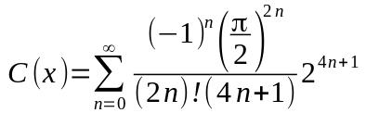
где a=0, b=1.5, h=0.15, 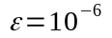, и получить таким образом таблицу
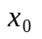 | 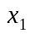 | 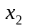 | ... | 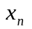
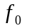 | 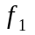 | 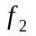 | ... | 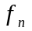
2. По полученной таблице найти приближенное значение производной функции C(x), используя формулу 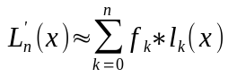

где
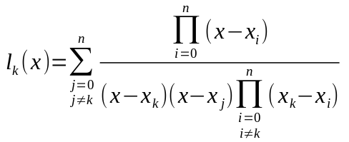
и вычислить погрешность интерполирования
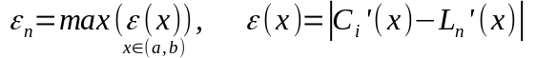

Значения интерполяционного полинома Лагранжа вычислять в n точках на отрезке [a,b], находящихся посередине между двумя узлами интерполяции. В качестве узлов интерполяции взять
1) равномерно распределенные узлы 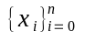
2) корни полинома Чебышева вычисляемые по формуле
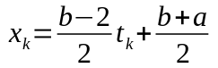, где
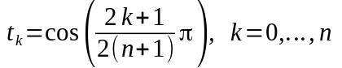
Сравнить погрешности при различным выборе узлом интерполяции
3. Провести эксперимент
3.1 Увеличивать n и повторять пункт 2
а) Строить интерполяционный полином Лагранжа по n равномерно распределенным узлам, затем
* Вычислять значения полученного полинома Лагранжа в b точках на отрезке [a,b], находящихся между каждыми двумя узлами интерполяции
* измерять максимальную погрешность
б) Строить интерполяционный полином Лагранжа по корням полинома Чебышева, затем:
* вычислять значения полученного полинома Лагранжа в n точках на отрезке [a,b], находящихся между каждыми двумя узлами интерполяции
* измерять максимальную погрешность
3.2 Построить графики изменения максимальных погрешностей в зависимости от числа узлов
Замечание. При вычислении ряда Тейлора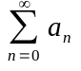 учесть, что каждый последующий член ряда 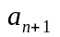получается из предыдущего члена 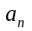, умножением на некоторую величину 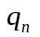,т.е.
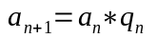
Это позволит избежать переполнения при вычислении факториалов, встречающихся в рассматриваемом ряде

